Собянин оценил готовность открытия сразу 3-х станций Люблинско-Дмитровской ветки метро как высокую
29.08.2016
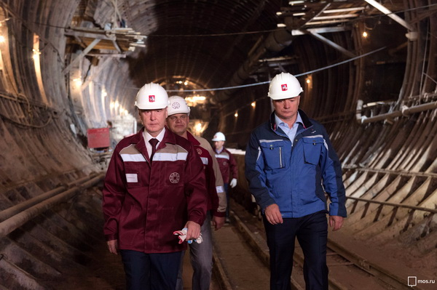
Мэр Москвы Сергей Собянин рассказал журналистам о подготовке к открытию трёх новых станций Люблинско-Дмитровской линии метро, он посетил станцию «Окружная» этой линии, строительством которой занимаются на данный момент.
«Жители Москвы ожидали, что здесь появятся новые станции метрополитена. Для почти 450 тыс. человек транспортная доступность станет намного лучше. В этом году мы хотим завершить строительство трёх станций от «Марьиной рощи» до «Петровско-Разумовской». Также в следующем году мы планируем закончить строительство еще трёх станций до «Селигерской», - сообщил Сергей Собянин.
По словам мэра Москвы, станция метро «Окружная» станет местом расположения крупнейшего транспортно-пересадочного узла столицы.
«На данный момент мы видим, как строится станция «Окружная», это второй этап её строительства. Хочу особо отметить, что эта станция является к тому же и крупнейшим транспортно-пересадочным узлом. Именно здесь будут пересекаться МЦК с Савеловским направлением железной дороги, Северо-Восточная и Северо-Западная хорды. Тут будет расположен один из крупнейших транспортно-пересадочных узлов всего города. Для того чтобы работа шла в нужном темпе, нам необходимо составить единый график работ и инженерное обеспечение. Это всё сложно, потому что мы работаем сразу над несколькими проектами. Но могу отметить, что самое сложное уже позади. Сейчас мы можем даже назвать примерные сроки сдачи данных объектов», - пояснил Сергей Собянин.
Генеральный директор АО «Мосметрострой» Сергей Жуков рассказал мэру Москвы о том, что сроки проведения работ укладываются в представленный график.
Также президент Академии государственной противопожарной службы МЧС Иван Тетерин обратился к мэру с предложением об установке общественного контроля за строительством станций метро.
«Жители хотели бы принимать участие в контроле над проводимыми работами по строительству новых станций. Мы хотим следить за сроками проведения работ, за качеством и безопасностью», - сказал Иван Тетерин.
Как отметил Сергей Собянин, такая инициатива пойдет на пользу работе. В скором будущем такая система может быть задействована на всех строящихся станциях метрополитена.

Адрес страницы: http://izmaylowo.mos.ru/presscenter/news/detail/3631540.html
Управа района Измайлово города Москвы

